**Мемлекеттік тіл кафедрасы**

**1.** 30.09.2013 ж. Кафедра оқытушыларының ұйымдастыруымен Қазақстан халықтарының Тілдер күніне арналған «Бірлік іргетасы – тіл» атты әдеби-музыкалық кеш өткізілді. Іс шараға университеттің барлық факультеттерінен студенттер қатыстырылды.

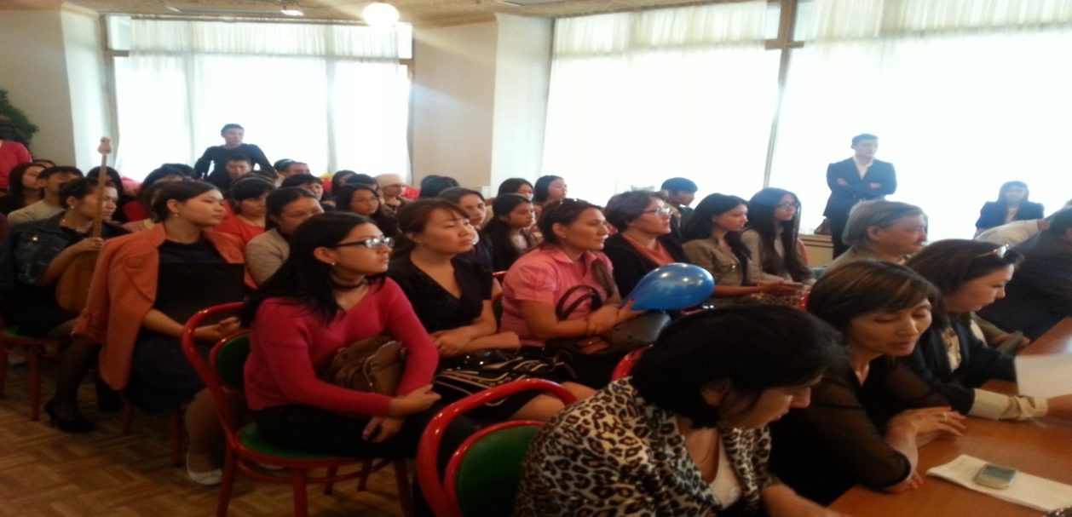

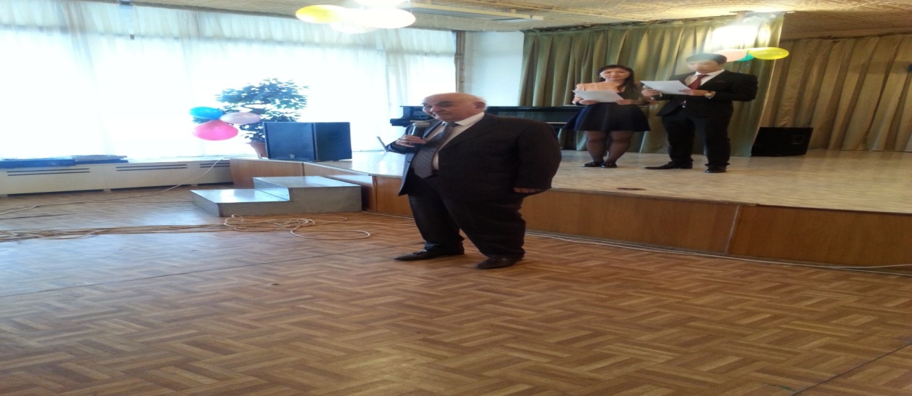

**2.** 12.11.2013 ж. Кафедра оқытушысы, ф.ғ.к., доцент м.а. Б. Рысбайдың ұйымдастыруымен «Үш тұғырлы тіл – заман талабы» деген тақырыпта дөңгелек үстел өткізілді.

**3.** 29.11.2013 ж. Мемлекеттік тіл кафедрасы мен Алматы қалалық «Тіл» орталығының бірігуімен университеттің 80 жылдық мерейтойына арнап, «Мемлекеттік тіл саясатының өзекті мәселелері» атты халықаралық ғылыми-әдістемелік конференция өткізілді.

**4.** 04.12.2013 ж. Кафедраның жатақхана күні өтті. Кафедра оқытушылары А. Нұртазина мен ф.ғ.к., доцент Омарованың ұйымдастыруымен № 17 студенттер үйінде унмверситеттің 80 жылдық мерейтойына арналған «Іргелі шаңырақ алауы – ҚазҰУ-ыма 80 жыл» атты әдеби-музыкалық кеш өткізілді.

**5.** 06.12.2013ж. кафедра оқытушысы, ф.ғ.к., доцент м.а. Ж.Абдрахманованың ұйымдастыруымен Тәуелсіздік күніне арналған «Елімнің бақытын тербеткен - Тәуелсіздік» атты әдеби-музыкалық кеш ұйымдастырылды.

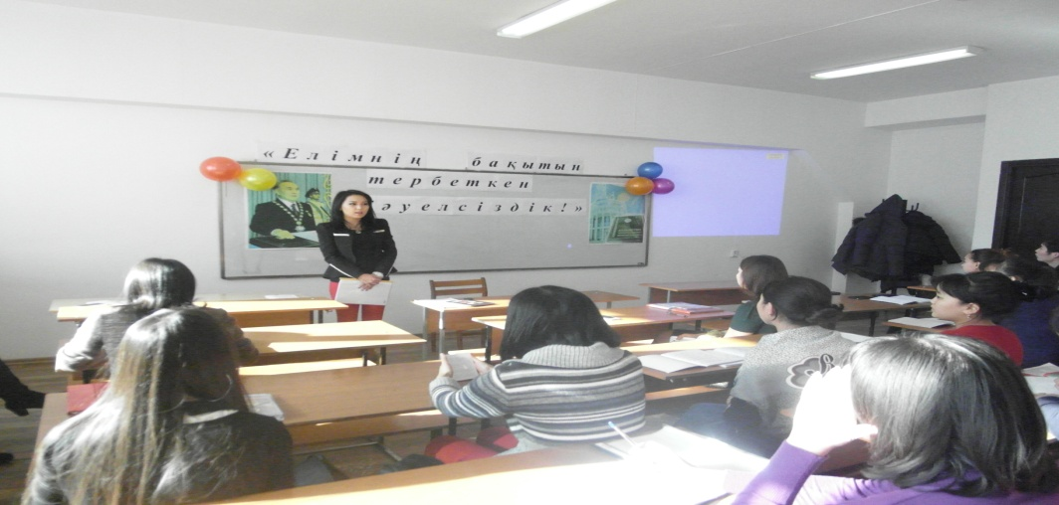

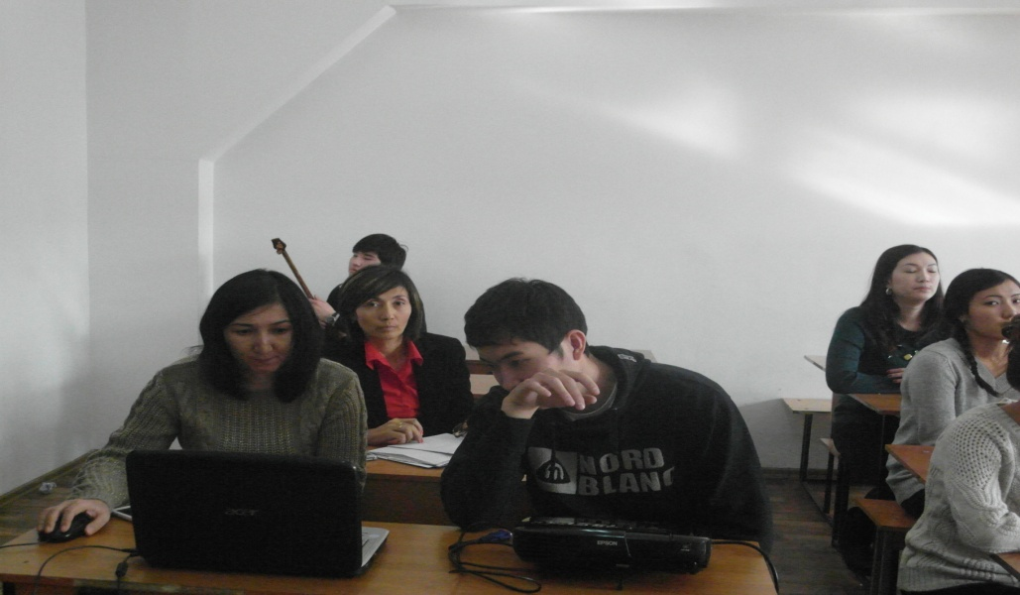

**6.** 18.12.2013 ж. «Триада» филологиялық ғылыми-зерттеу орталығы жұмысын жандандыруға арналған дөңгелек үстел өтті.

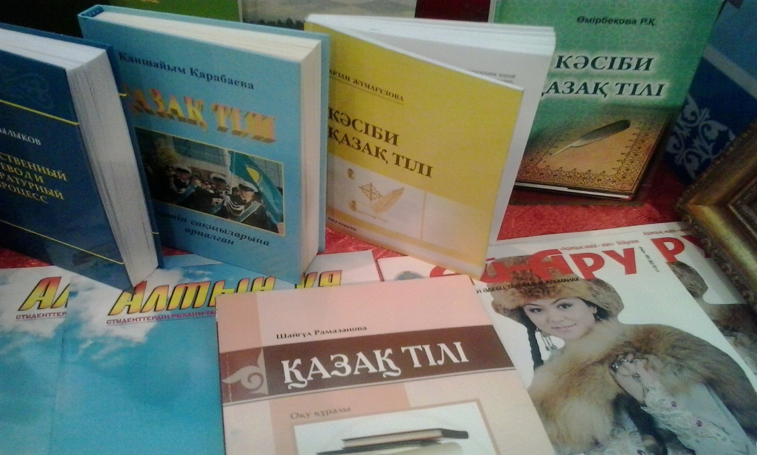

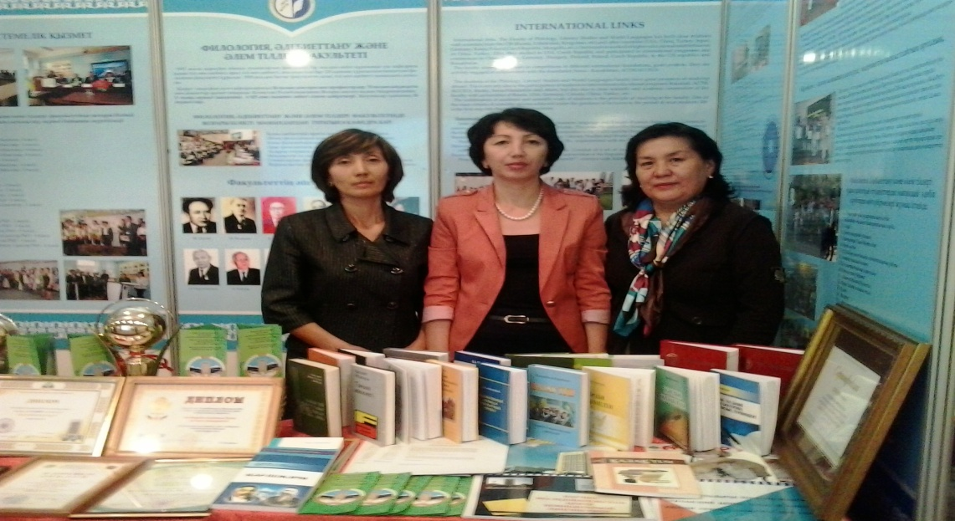

**Филология, әдебиеттану және әлем тілдері факультеті**

**«Триада» филологиялық зерттеулердің ғылыми‑инновациялық орталығы**

**«Триада»** филологиялық зерттеулердің ғылыми‑инновациялық орталығы –  ҚР Президенті Н.Ә.Назарбаевтың «Қазақстан – 2050»: Стратегиясы қалыптасқан мемлекеттің жаңа саяси бағыты» атты Қазақстан халқына Жолдауын жүзеге асыру, жоғары оқу орындары алдына қойылған міндеттерді орындау, филолог мамандардың бәсекеге қабілеттілігін арттыру мақсатында құрылған серпінді жоба.

**Мақсаты:** тілдердің үштұғырлығын дамытуға бағытталған инновациялық жобаларды жасау, орта және жоғары оқу орындарында қазақ, орыс және ағылшын тілдерін оқытудың заманауи әдістемелерін енгізу; тіл білімі мен әдебиеттану, тіл мен әдебиетті зерттеу әдістемесі салаларындағы ғылыми зерттеулер мен инновацияларды бір арнаға тоғыстыру.

**«Триада»** филологиялық зерттеулердің ғылыми‑инновациялық орталығының директоры: ф.ғ.к., мемлекеттік тіл кафедрасының меңгерушісі Ханшайым Абуталипқызы Қарабаева.

**Факультет филологии, литературоведения и мировых языков**

**Научно-инновационный центр филологических исследований «Триада»**

**Приоритет Стратегии-2050:** Создание научно-инновационного центра филологических исследований «Триада» – это важный шаг на пути к реализации Послания Президента РК Н.А. Назарбаева «Стратегия «Казахстан-2050»: новый политический курс состоявшегося государства», в выполнении задач, поставленных перед высшими учебными заведениями страны, направленными на повышение конкурентноспособности специалистов филологических специальностей, внедрения инноваций в соответствии с современными вызовами глобализации.

**Цели:** разработка инновационных проектов, направленных на развитие триединства языков, внедрение новых, инновационных методик преподавания казахского, русского и английского языков в средних и высших учебных заведениях; интеграция научных исследований, инноваций в области языкознания и литературоведения, методологии изучения языка и литературы.

**Faculty of Philology, Literary Studies and World Languages  
Research and Innovation Center philological research "Triad"**  
  
The priority of the Strategy -2050 : Creation of a Research and Innovation Center of philological research "Triad" - is an important step towards to the realization of the Harangue of the President of the Republic of Kazakhstan Mr. N.A. Nazarbayev "Strategy "Kazakhstan - 2050": a new policy of an established state", as well as to the performance of the tasks assigned to the national higher education institutes, aimed to improve the competitiveness of professional philological specialties, introduction of innovations in accordance with the modern challenges of globalization.

**Purposes:** development of innovative projects aimed at the development of the triune of languages ​, the introduction of new, innovative methods of teaching Kazakh, Russian and English in secondary and higher education institutions;  
integration of research, innovation in the field of linguistics and literature, the methodology study of language and literature.

**7.** 24.12.2013 ж. Кафедра оқытушысы, ф.ғ.к., доцент м.а. С. Иманқұлованың ұйымдастыруымен «Кәсіби бағыттағы оқу құралының құрылымы мен мазмұны» деген тақырыпта семинар сабағы өткізілді.

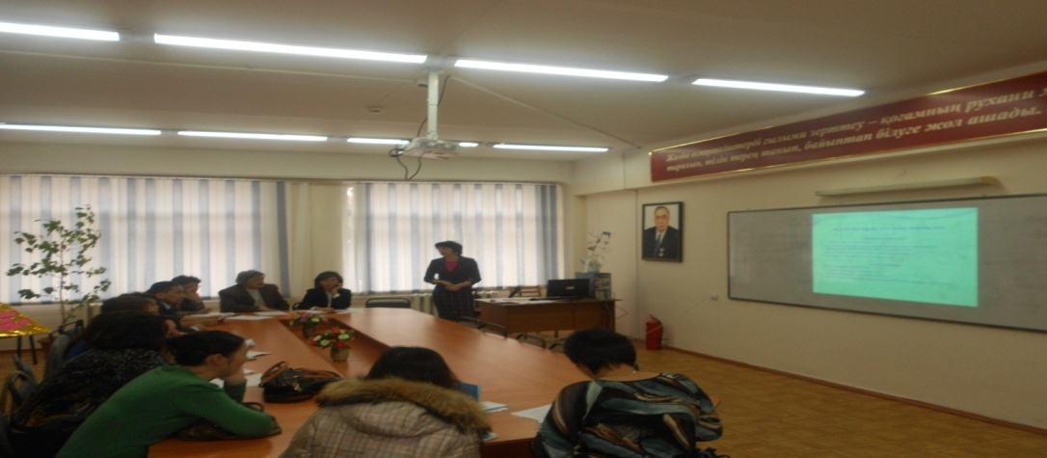

Халықаралық қатынастар бойынша

**8.** Кафедра профессорлары 2013-2014 оқу жылында А. Салқынбай мен Ғ.Иманалиева АҚШ-тың Висконсе штатындағы Медисон университетінде халықаралық «Болашақ» бағдарламасы бойынша тәжірибеде жүр.

**9.** «МЕВЛАНА» халықаралық білім беру бағдарламасының аясында 26.11. 2013 ж. Анкараның (Турция) Гази университетінің профессоры Наджие Йылдыз ханым «Ғылыми мақаланы жазу және жариялау шарттары» деген тақырыпта ғылыми семинар өткізді.

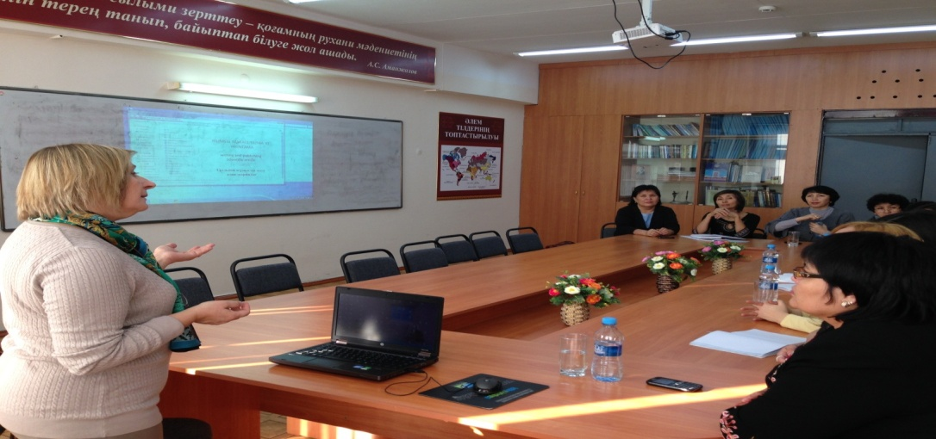

**10.** АҚШ-тың Висконсе штатындағы Медисон университетінің профессоры Фунда Дэринг Гувен ханым «Түркі тілдерін шет тілі ретінде оқытудың әдістемесі» атты тақырыпта 27.12.2013 ж. Әдістемелік семинар өткізді.

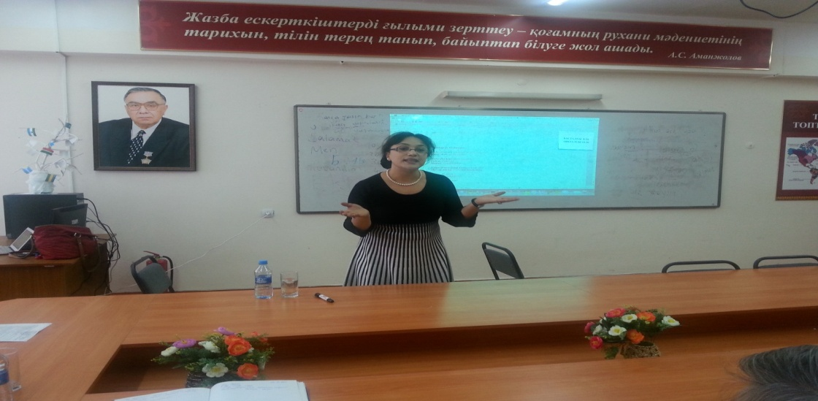

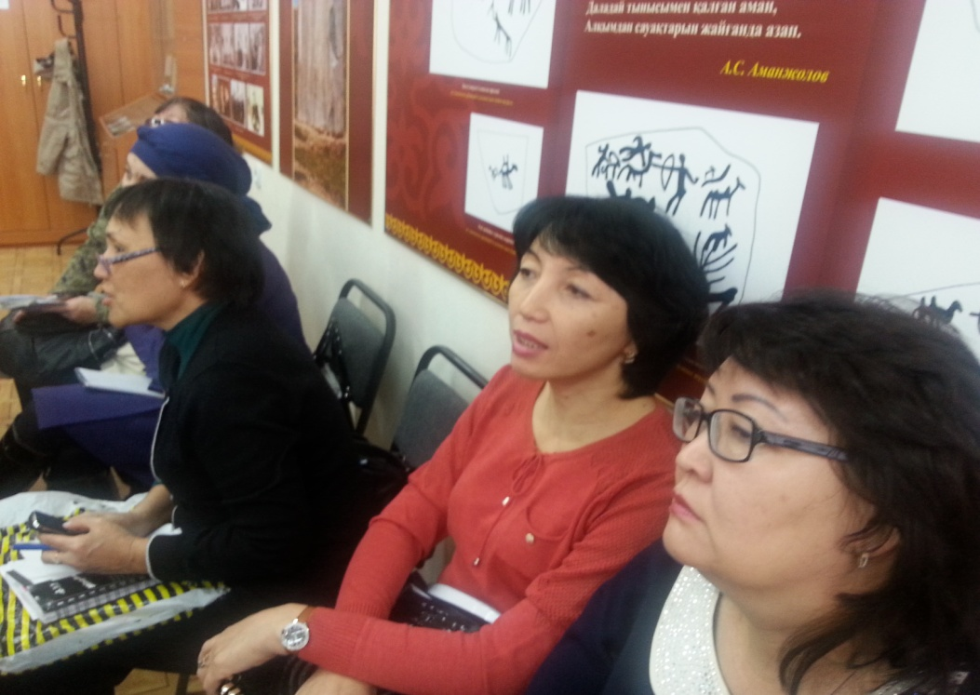

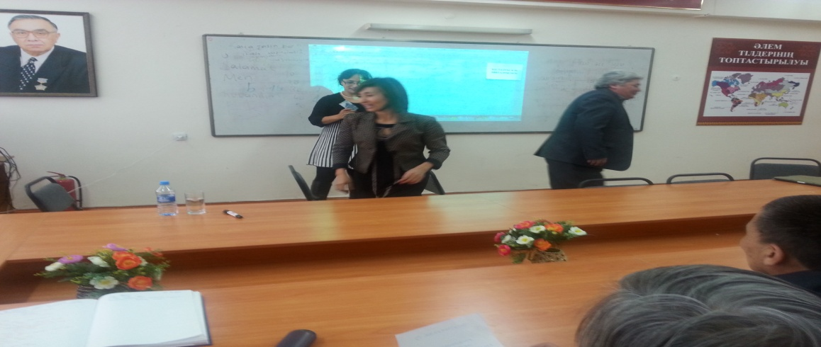

**11.** Мемлекеттік тіл кафедрасының мүшелері қазан айында болған жалпы қалалық сенбілікте.

